Содержание

Введение 5
1. Обзор предметной области 7
1.1 Актуальность разработки веб-приложения для аренды портативных зарядных устройств в институте 7
1.2 Сравнительный анализ 8
1.2.1 Сервис «Бери заряд» 9
1.2.3 Сервис «GetEnergy» 11
1.2.4 Сервис «PowerApp» 13
1.2.5 Сервис «MTS Urent» 15
1.3 Сравнительная характеристика информационных систем 16
1.4 Характеристика объекта автоматизации 19
1.5 Выбор программных продуктов 21
2. Постановка задачи 23
3. Проектирование информационной системы 27
3.1. Структурный анализ 27
3.1.1 Диаграмма прецендентов 28
3.1.2 Диаграмма потоков данных 32
3.1.3 Диаграмма функциональной модели 37
3.2. Моделирование базы данных 42
3.2.1 Инфологическая модель 43
3.2.2 Даталогическая модель 47
Заключение 56
Перечень использованных информационных ресурсов 59

Введение

В настоящее время мобильные устройства являются неотъемлемой частью повседневной жизни человека. Смартфоны, планшеты и другие устройства используются для связи, работы, навигации, оплаты услуг, получения информации и развлечений. В связи с этим возникает высокая зависимость пользователей от уровня заряда аккумулятора мобильного устройства. Особенно актуальна данная проблема становиться в условиях активного городского ритма, когда человека находиться вне дома или в офисе и не имеет возможности своевременно зарядить устройство.
Одним из современных решений данной проблемы являются сервисы аренды портативных зарядных устройств. Такие системы позволяют пользователю взять повербанк во временно пользование через автоматизированную станцию выдачи, использовать его в течение необходимого времени и вернуть в любую другую доступную станцию выдачи. Подобные сервисы активно развиваются в таких местах как, торговый центры, аэропорты и в других точках с высокой проходимость. Их популярность объясняется удобством, доступностью и возможностью быстро решить проблему разряженного мобильного устройства.
Актуальностью темы дипломной работы заключается в необходимости проектирования информационной системы аренды портативных зарядных устройств для института. Такая система должна обеспечивать удобное взаимодействие пользователей с сервисом; авторизацию, просмотр доступных станций, проверку наличия свободных зарядных устройств, оформление аренды, оплату и возврат устройства. Со стороны администратора система должна позволять управлять пользователями, станциями, зарядными устройствами, платежами и контролировать состояние оборудования.
Целью дипломной работы является проектирование информационных системы аренды портативных зарядных устройств для института, позволяющей автоматизировать процесс выдачи, возврата и учёта повербанков, а также обеспечить удобное использование сервиса студентами, преподавателями и сотрудниками образовательной организации.
Для достижения поставленной цели необходимо решить следующие задачи:
- Рассмотреть предметную область аренды портативных зарядных устройств в условиях института
- Провести сравнительный анализ существующих сервисов аренды повербанков
- Определить основные функции разрабатываемой информационной системы
- Выделить роли пользователей системы и описать их действия
- Разработать диаграммы, отражающие процессы работы системы
- Спроектировать структуру базы данных
- Описать программную реализацию основных модулей системы
Практическая значимость работы заключается в том, что спроектированная система может быть использована в образовательной организации для повышения удобства студентов, преподавателей и сотрудников. Внедрение такой системы позволит обеспечить доступ к портативным источникам питания в течение учебного дня, автоматизировать процесс учёта устройств, упростить контроль за состоянием станций и повысить качество внутренней инфраструктуры института.

1. Обзор предметной области

Предметной областью данной работы является система аренда портативных зарядных устройств, предназначенная для предоставления доступа пользователям временными источниками питания для мобильных устройств, через сеть автоматизированных станций выдачи. Подобные сервисы получают довольно-таки широкое применение в крупных городах благодаря своей высокой эффективности и относительно низкой цене среди пользователей.

1.1 Актуальность разработки веб-приложения для аренды портативных зарядных устройств в институте

В современных условиях мобильные устройства активно используются в учебной деятельности студентов, преподавателей и сотрудников института. С их помощью пользователи получают доступ к расписанию занятий, электронным образовательным ресурсам, учебным материалам, мессенджерам, банковским приложениям и другим цифровым сервисам. Поэтому разряд аккумулятора смартфона в течение учебного дня может создать неудобства и ограничить возможность своевременно получать необходимую информацию.
На территории института проблема зарядки мобильных устройств особенно актуальна, так как студенты и преподаватели проводят в учебном заведении значительную часть дня. При это возможность зарядить устройство от обычной розетки есть не всегда. Розетки могут быть заняты, располагаться в неудобных местах или отсутствовать в зонах ожидания, коридорах, холлах и других помещениях общего пользования. Использование портативных зарядных устройств позволяет решить эту проблему более удобно и организовано.
Разработка веб-приложения для аренды повербанка позволит пользователям быстро находить доступные станции, проверять наличие свободных зарядных устройств, оформлять аренду и отслеживать её состояние. В отличие от ручной выдачи оборудования, автоматизированная система снижает нагрузку на сотрудников института и уменьшает вероятность ошибок при учёте устройств. Пользователь сможет самостоятельно выполнить основные действия через интерфейс приложения, а администратор получит возможность контролировать состояние станций, пользователей, аренд и оплат.
Актуальность разработки также связаны с тем, что подобное веб-приложение может стать частью цифровой инфраструктуры института. Оно повысит удобство пребывания студентов и сотрудников в учебном заведении, упростит доступ к дополнительным источникам питания и позволит более эффективно организовывать процесс выдачи и возврата оборудования. Наличие такой системы делает обслуживание пользователей более современным, понятным и удобным, что особенно важно для образовательной организации, где активно используются цифровые технологии.

1.2 Сравнительный анализ

С целью более подробно разобраться в объекте исследования необходимо с должным вниманием рассмотреть системы, уже находящиеся на рынке. Таким образом, необходима информация, чтобы подготовить сравнительный анализ конкурентов на рынке аренды оборудования который поможет с большей точностью учесть нюансы проектирование похожей системы.

1.2.1 Сервис «Бери заряд»

Сервис «Бери заряд» является достаточно крупной компанией, реализующей краткосрочную аренду повербанков в России. Особенностью этого проекта является его интеграция в экосистему Яндекса, что обеспечивает удобство в использовании приложения в уже знакомом пользователям приложении. (рисунок 1.1).

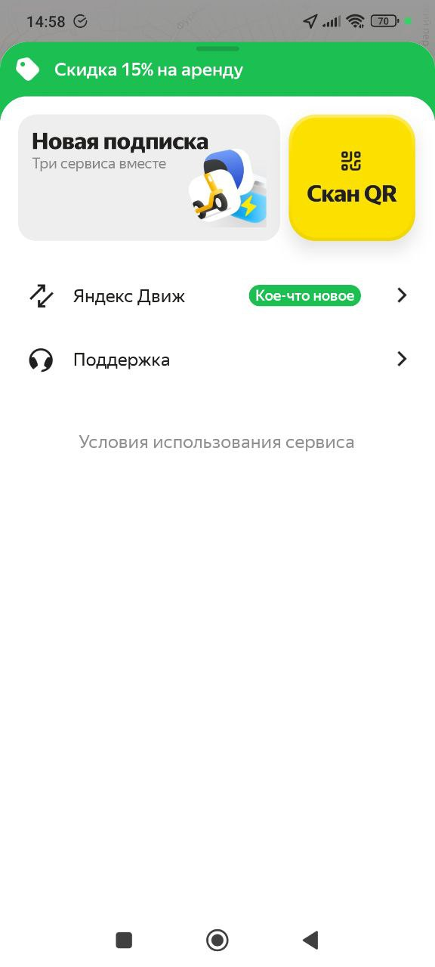
Рисунок 1.1 – Интерфейс аренды зарядных устройств в приложении Яндекс Go.
Главным преимуществом этой компании является использование единой карты со всеми доступными на ней станциями, отображающие в реальном времени выдачу и возврат устройств. Дополнительно, сервис предлагает удобную сетку тарифов, где первый час аренды стоит 150 рублей, следующие 23 часа – 100 рублей, а каждые последующие сутки – 250 рублей. Также зарядное устройство этого сервиса можно вернуть в любой другой станции сети, что в разы повышает удобство использования именно этой продукцией. (рисунок 1.2).

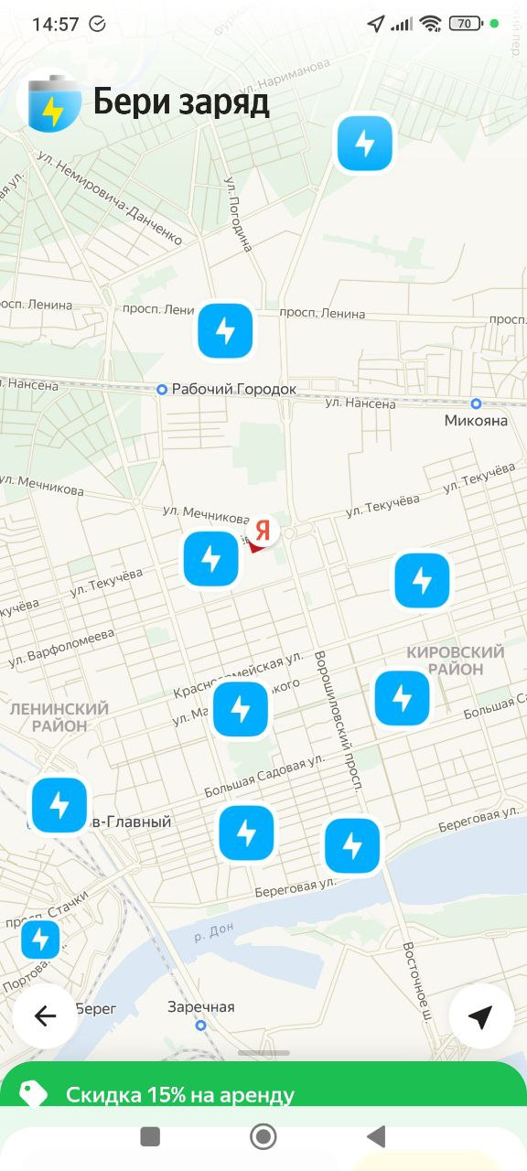
Рисунок 1.2 – Карта станций аренды
Зарядные устройства оснащены всеми необходимыми кабелями: Type-C, micro-USB, Lightning, для зарядки как мобильных устройств, так и других. Это позволяет сделать такие станции максимально универсальными для большинства устройств. Яндекс достаточным образом заботится об безопасности и сертификации своих устройств, поэтому они производятся под соблюдением международных норм, имеют сертификацию от Apple и EAC, что также кратно повышает доверие пользователей к их продуктам.
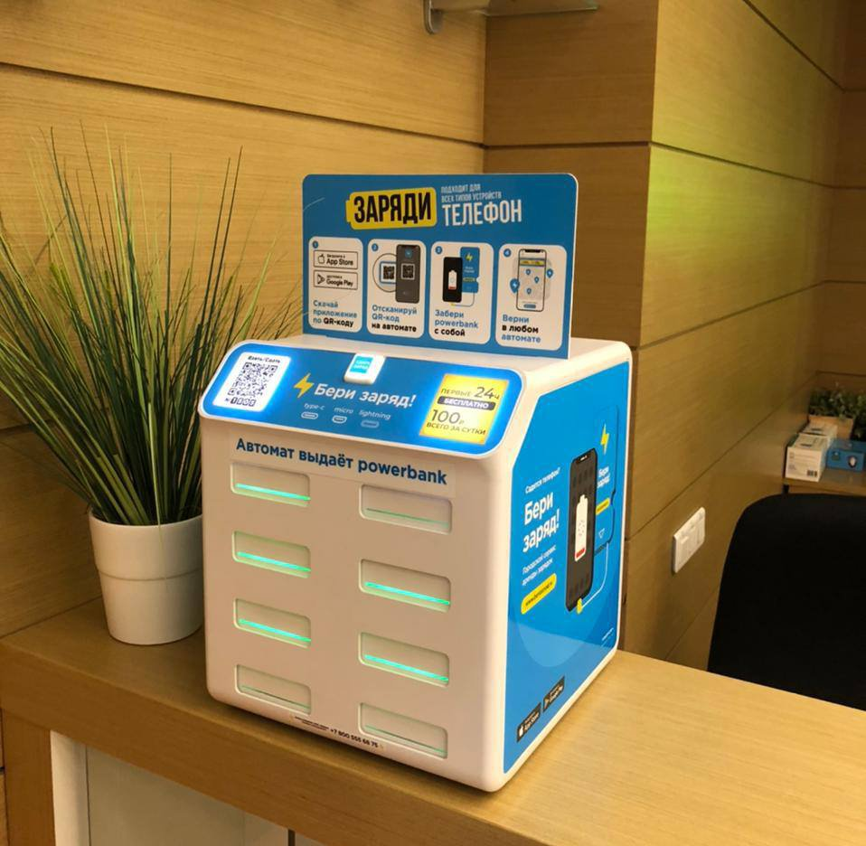
Рисунок 1.3 – Зарядная станция «Бери заряд»
Поддержка клиентов осуществляется через встроенный в приложение чат. Пользователь может сам обратиться в службу поддержку при возникновении различных ошибок с использованием устройств компании или же работы приложения.1.2.2 Сервис «GetEnergy»

1.2.3 Сервис «GetEnergy»

Сервис «GetEnergy» одно из заметных решений на рынке аренды повербанков в России. В отличии от своего крупного конкурента «Бери заряд», интегрированного в экосистему Яндекса, «GetEnergy» представляет из себя независимое приложение, специализация которого заключается только лишь на аренде зарядных устройств. (рисунок 1.4)

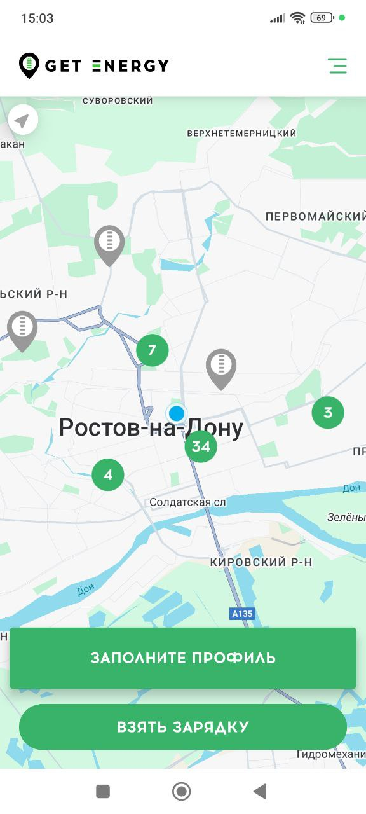
Рисунок 1.4 – Главный экран «GetEnergy»
На главное странице официального сайта пользователю сразу же предлагается простая и интуитивно понятная система навигации: карта, кнопки входа и регистрации, а также и раздел с тарифами. Всё это оформлено в фирменных черно-синих тонах, показывая свой современный и технологичный дизайн.
Стоимость аренды в приложении составляет 240 рублей в сутки, что делает «GetEnergy» более доступным решением по сравнению с некоторыми конкурентами на рынке. Кроме того, сервис предлагает и почасовую оплату, что особенно удобно для кратковременного использования. Тарифная сетка выглядит следующим образом: первый час – 120р, следующие 23 часа – 240р, а каждые последующие сутки составят уже 240 рублей.
Каждый из повербанков сервиса оснащён необходимыми современными кабелями.


Рисунок 1.5 – Зарядная станция «GetEnergy»

1.2.4 Сервис «PowerApp»

Сервис «PowerApp» также является одним из платформ для моментальной аренды повербанков, однако в отличии от своих конкурентов компания делает акцент на высокой доступности устройств и большом охвате станций, что помогает обслуживать максимальное количество людей одновременно.
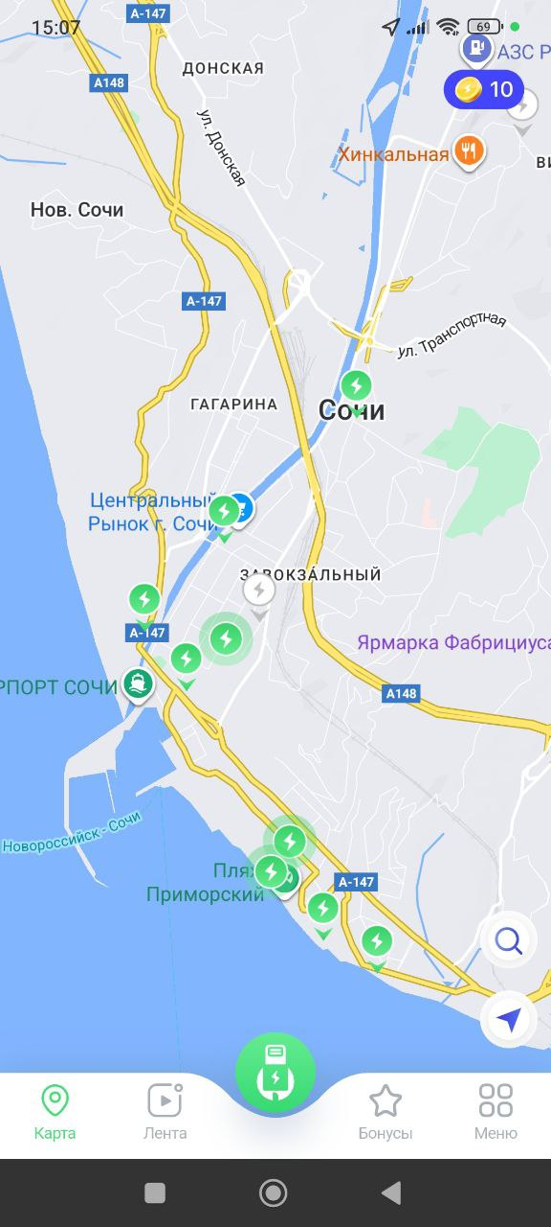
(рисунок 1.6) – Главная страница приложения «PowerApp»
В рамках обслуживания, компания не сильно отличается от своих конкурентов и оснащает свои станции всеми современными кабелями для быстрого и удобного пользования.
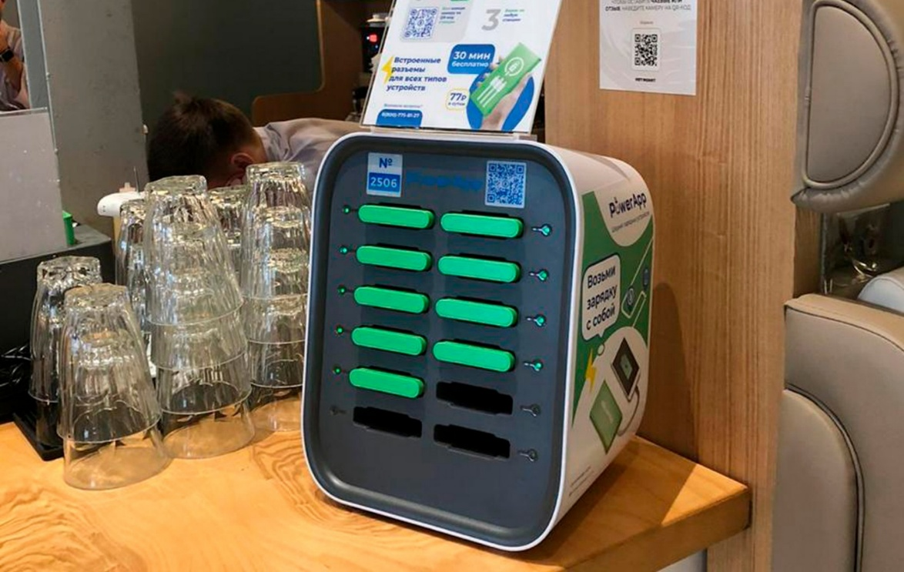
Рисунок 1.7 – Станция «PowerApp»
PowerApp выделяется на фоне других таких же сервисов за счёт большего количества повербанков в своих станциях. Стоимость аренды повербанков в приложении устроена по довольно гибкой системе, так первые 30 минут использования устройства предоставляются бесплатно, следующие обойдутся уже в 90 рублей. На последующие сутки списывается 180 рублей за каждый 24 часа пользования устройством компании. А по истечении 30 дней аренды, устройство переходит в собственность клиента, и все дальнейшие списания прекращаются.
Однако важно отметить, что география данного сервиса довольно ограниченна – повербанки доступны лишь в небольшом количестве городов России, что в разы снижает удобство использования по сравнению с более крупными конкурентами.

1.2.5 Сервис «MTS Urent»

Сервис «MTS Urent» предлагает аренду повербанков через своё приложение аренды самокатов: пользователь скачивает приложение, регистрируется, выбирает станцию и берёт устройство в аренду. На карте рабочие станции компании «MTS Urent» обозначены черно-фиолетовым цветом с белой молнией, а серыми – неактивные. (рисунок 1.8)

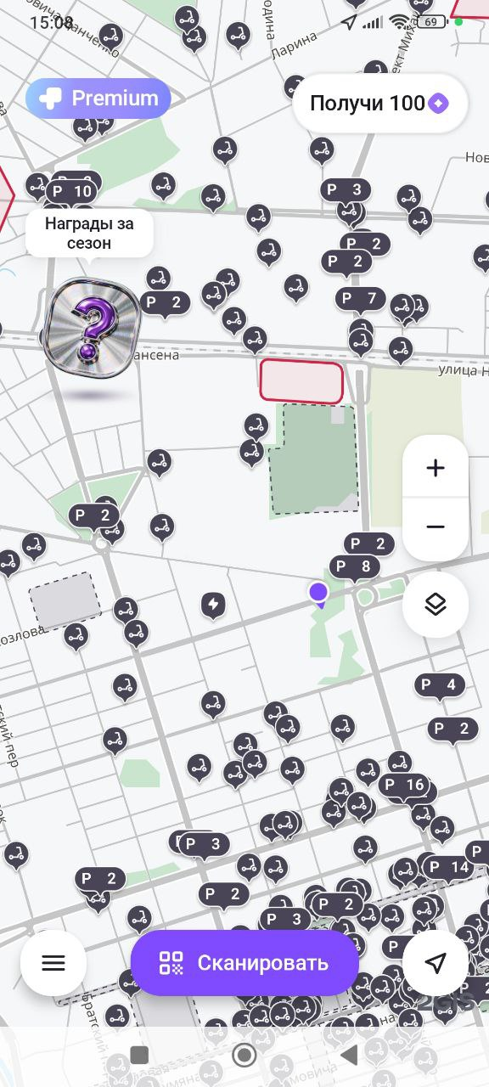
Рисунок 1.8 – Главная страница приложения «MTS Urent»
Что касается стоимости аренды, то в «MTS Urent» она построена следующим образом: первые 60 минут использования обойдутся в 120 рублей, как и оставшиеся 23 часа. На следующие сутки списывается ещё 240 рублей за каждые 24 часа использования. Такой тариф позволяется пользователям быстро получить заряд для своих устройств на короткий срок или использовать устройство даже на протяжении нескольких дней, при этом система оплаты всегда остаётся простой и предсказуемой.
Сервис отличается высоким охватом за счёт продвижения не только через аренды повербанков, но и самокатов, что даёт преимущество по узнаваемости и возможностям интеграции с другими продуктами в их экосистеме.

1.3 Сравнительная характеристика информационных систем

Рассмотренные информационные системы сервисов аренды пауэрбанков («Бери заряд», «GetEnergy», «PowerApp», «MTS Urent») можно сравнить по основным параметрам. Согласно сравнительной таблице 1.1, информационные системы обладают как схожими, так и отличающимися функциональными возможностями.
Компания | Способы аренды | Способы возврата | Цена  за сутки | Цена 30 минут | Цена 1 час | Кабели
Бери заряд! | Через приложение | В любой точке сети | 250р | Первые 30 минут — бесплатно | 250 ₽ / 24 часа | Полный комплект
GetEnergy | Через приложение | В любой точке сети | 240р | Первые 30 минут — бесплатно | 150 ₽ / час | Полный комплект
PowerApp | Через приложение | В любой точке сети | 180р | Первые 30 минут — бесплатно | Оплата списывается каждые 24 часа | Полный комплект
MTS Urent | Через приложение | В любой точке сети | 180р | 75 ₽ | 150 ₽ (две половины по 75 ₽) | Полный комплект
Таблица 1.1 – Сравнительная таблица сервисов аренды повербанков
Скорость доступа к данным является ключевым фактором для комфорта пользователей. Все сервисы обеспечивают высокую скорость работы приложений, что улучшает взаимодействие с системой и сокращает время ожидания при аренде.
Контактные данные для связи реализованы во всех системах, что способствует быстрой коммуникации с клиентами в случае проблем с устройствами или приложением.
Интерфейсы сервисов отличаются удобством и простотой. Бери заряд и PowerApp предлагают интуитивно понятный интерфейс, который облегчает навигацию и процесс аренды. Get Energy24 также удобен, однако ориентирован исключительно на аренду зарядных устройств, а МТС Юрент совмещает аренду пауэрбанков и самокатов, что может немного усложнять интерфейс для новых пользователей.
Все системы предоставляют информацию о стоимости аренды и позволяют оформить аренду полностью онлайн. Однако только PowerApp и МТС Юрент предоставляют дополнительные возможности через интеграцию с корпоративными тарифами или другими сервисами (например, аренда самокатов в MTS Urent).
Расширенные характеристики устройств представлены во всех системах, что позволяет пользователям выбирать подходящие пауэрбанки в зависимости от типа подключения и ёмкости. Все приложения полностью адаптированы для мобильных устройств, что делает сервисы доступными для широкой аудитории.
Программы лояльности реализованы только у Бери заряд, что помогает привлекать постоянных клиентов и стимулировать повторные аренды. Другие сервисы пока не предлагают бонусные программы.
В целом, системы имеют свои сильные стороны: Бери заряд выделяется скоростью, удобством интерфейса и программой лояльности, Get Energy24 отличается доступностью и простотой, PowerApp — большим количеством устройств на станции, а МТС Юрент — интеграцией с экосистемой МТС и возможностью совместного использования самокатов и пауэрбанков.

1.4 Характеристика объекта автоматизации

Система аренды портативных зарядных устройств представляет собой программно-аппаратное решение, предназначенное для предоставления пользователям временного доступа к повербанкам на территории института. Основная задача такой системы заключается в том, чтобы студент, преподаватель или сотрудник смог быстро получить зарядное устройство, воспользоваться им в течение учебного дня и вернуть его обратно в автоматизированную станцию.
В состав автоматизируемой системы входят несколько ключевых модулей. Клиентский модуль отвечает за взаимодействие пользователя с сервисом: регистрацию и авторизацию, просмотр доступных станций, проверку наличия свободных повербанков, сканирование QR-кода станции, оформление аренды и просмотр текущего статуса использования устройства. Такой модуль позволяет сделать процесс аренды понятным и доступным без необходимости обращения к сотрудникам института.
Модель станций выдачи предназначен для связи веб-приложения с автоматизированными ячейками хранения повербанков. Он обеспечивает получение информации о количестве доступных устройств, фиксацию факта выдачи и возврата повербанка, а также передачу данных о состоянии станции в информационную систему. За счёт этого система может отслеживать, какие устройства находятся в аренде, какие доступны для выдачи, а какие требуют обслуживания или замены.
Административная панель предоставляет инструменты для управления работой сервиса. Администратор может просматривать список пользователей, контролировать состояние станций, добавлять или редактировать информацию о точках выдачи, отслеживать активные аренды и анализировать историю использования устройств. Также административная часть необходима для своевременного выявления неисправны повербанков, переполненных или пустых станций, а также спорных ситуаций, связанных с возвратом оборудования.
Платёжный модуль отвечает за обработку операций, связанных с оплатой аренды, привязкой банковской карты, расчёта стоимости использования устройства и хранением истории платежей. В зависимости от выбранной модели работы система может поддерживать как платную аренду, так и внутренний формат использования для студентов и сотрудников института. Дополнительно в системе должна быть предусмотрена защита персональных данных, разграничение прав доступа и сохранение информации о действиях пользователей.
Техническая часть системы включает базу данных, серверную логику веб-приложения, интерфейс пользователя, а также механизмы обмена данными станциями выдачи. База данных хранит сведения о пользователях, станциях, повербанках, арендах, платежах и возвратах. Серверная часть обрабатывает запросы пользователей и администраторов, проверяет доступность устройств фиксирует начало и завершение аренды, а также обеспечивает корректное взаимодействие между всеми элементами системы.
В условиях активного использования мобильных устройств в образовательной среде такая система имеет практическую значимость. Смартфоны применяются студентами и преподавателями для просмотра расписания, работы с учебными материалами, общения в мессенджерах, авторизации в электронных сервисах и выполнения повседневных задач. Поэтому возможность быстро арендовать повербанк на территории института повышает удобство учебного процесса и снижает зависимость пользователей от стационарных розеток.
Социальная значимость разрабатываемого решения заключается в создании более комфортной среды внутри института. Аренда повербанков помогает пользователям оставаться на связи в течение учебного дня, упрощает доступ к электронным образовательным ресурсам и делает инфраструктуру образовательной организации более современной и удобной.

1.5 Выбор программных продуктов

Для разработки системы по аренде устройств необходимо выбрать технологии, которые смогут обеспечить стабильную и правильную работу приложения. Средства, рассматриваемы в данной главе, были выбраны мной исходя из их технологичности и соответствия требованиям проекта.
1. В качестве основного языка программирования был выбран PHP ввиду его широкого использования в среде разработки веб-приложений. Данный язык также хорошо подходит и для реализации разрабатываемого приложения ввиду его надёжности и простоты.
Преимущества:
- Огромное сообщество разработчиков и информации
- Простой в изучении
- Обеспечивает стабильную производительность приложениям, ввиду постоянных обновления
Недостатки:
- Без фреймворков сложно реализовать крупные проекты
2. Для разработки всей серверной части был выбран фреймворк Laravel, который предоставляет уже готовую структуру для реализации своих проектов.
Преимущества:
- Удобная MVC архитектура, позволяющая разрабатывать приложения в удобной среде.
- Множество встроенных модулей, помогающие и облегчающие работу и создание приложений
- Удобно подключение библиотек и сервисов
Недостатки:
- Избыточен для маленьких проектов
- Требует время, на изучение базовых концепций работы с ним
3. В качестве среды разработки приложения был выбрана среда Visual Studio Code, из-за бесплатной и удобной работы с PHP и Laravel
Преимущества:
- Поддержка PHP и Laravel
- Встроенная система Git
- Высокая скорость работы
Недостатки:
- Необходимость устанавливать расширения для комфортной работы с проектом
4. Для хранения же данных был выбрана MySQL, так как она хорошо подходит для веб-приложений и отлично интегрируется с Laravel.
Преимущества:
- Высокая скорость работы
- Простота настройки
- Широкая распространённость среди программистов
Недостатки:
- Уступает в производительности своему конкуренту PostgreSQL
5. Сравнение с альтернативами:
- Язык программирования JavaScript может использоваться как на клиентской, так и на серверной стороне, однако для реализации серверной логики данного приложения PHP будет являться более предпочтительным вариантом ввиду того, что является более простым и понятным в работе.
- Express.js предоставляется минимальный набор инструментов и требует дополнительной настройки, Spring Framework наоборот, является более сложным в освоении. Именно поэтому Laravel является более предпочтителен в работе, ввиду его удобства и простоты в работе.
- Среда разработки как PhpStorm обладает более широким функционалом, но является платной в то время, как Visual Studio Code является бесплатным редактором и даёт все необходимые возможности для разработки данного проекта.
- База данных PostgreSQL поддерживает сложный SQL запросы и расширенный типы данных, однако MySQL намного проще в настройке и полностью подходит для хранения данных устройств аренды.
6. Итоговый выбор.
Для разработки информационный системы аренды устройств были выбраны:
- PHP, как основной язык программирования.
- Laravel для реализации серверной части приложения.
- Visual Studio Code, как среда разработки приложения.
- MySQL в качестве системы управления базами данных.
Выбранные технологии в полной мере обеспечат стабильную работу приложения, его удобство разработки, а также дальнейшего расширения, что в полной мере соответствует требованиям реализации системы аренды устройств.

2. Постановка задачи

Целью данной выпускной квалификационной работы является разработка веб-приложения для аренды портативных зарядных устройств на территории института. Разрабатываемая система должна обеспечить студентам, преподавателям и сотрудникам возможность быстро получить доступ к повербанку, оформить аренду через веб-интерфейс, контролировать текущее состояние аренды и вернуть устройство в одну из доступных станций.
Проектируемое веб-приложение должно быть ориентировано на повышение удобства использования мобильных устройств в учебной среде. В течение учебного дня пользователи активно обращаются к электронному расписанию, образовательным платформам, мессенджерам, банковским приложениям и другим цифровым сервисам. В связи с этим разряд аккумулятора смартфона может стать серьёзным неудобством. Создание системы аренды повербанков позволит решить данную проблему за счёт организации данной и понятной инфраструктуры выдачи устройств внутри института.
Для достижения поставленной цели необходимо выполнить ряд задач:
- Исследовать предметную область аренды портативных зарядных устройств.
- Провести анализ существующих аналогов и выявить их основные функциональные особенности
- Определить функциональные и технические требования, фреймворки и систему управления базами данных
- Выбрать подходящие инструменты, языки программирования, фреймворки и систему управления веб-приложения
- Выполнить проектирование веб-приложения
- Смоделировать базу данных разрабатываемой системы
- Разработать бизнес-логику аренды, возврата и контроля состояние устройств
- Разработать пользовательский интерфейс для клиентов и администратора
- Описать работу созданного веб-приложения и порядок взаимодействия пользователя с системой.
Веб-приложение для аренды портативных зарядных устройств должно реализовывать следующие функциональные возможности для пользователей:
- Регистрация и авторизация пользователя
- Просмотр списка доступных станций аренды
- Просмотр информации о наличии свободных повербанков на станции
- Сканирование QR-кода станции для начала аренды
- Привязка банковской карты и выбор способа оплаты
- Оформление аренды портативного зарядного устройства
- Просмотр текущей аренды и её статуса
- Отображение времени использования устройства
- Расчёт стоимости аренды в зависимости от времени использования
- Завершение аренды после возврата повербанка в станцию
- Просмотр истории предыдущих аренд
- Изменение личных данных пользователя через профиль
Для администрирования системы требуется реализовать интерфейс, позволяющий:
- Просматривать список зарегистрированных пользователей
- Управлять данными пользователей и их статусами
- Просматривать список станций выдачи повербанков
- Добавлять, редактировать и удалять станции
- Контролировать количество доступных и занятых повербанков
- Отслеживать активные аренды
- Просматривать историю аренд и возвратов
- Изменять статус повербанков
- Получать информацию о проблемных ситуациях, связанных с невозвратом устройства или ошибкой станции
- Управлять тарифами и условиями аренды
Разрабатываемая система представляет собой комплексное цифровое решение, предназначенное для организации аренды портативных зарядных устройств в рамках образовательного учреждения основной акцент при разработке, делает на простоту взаимодействия, понятную структуру интерфейса, надежную фиксацию операций аренды и удобное администрирование станций.
Процесс использования системы предполагает, что пользователь проходит регистрацию или авторизацию, выбирает доступную станцию, сканирует QR-код и оформляет аренду повербанка. После подтверждения аренды система фиксирует время начала использования устройства и изменяет его статус. Пользователь может просматривать информацию о текущей аренде, времени использования и предполагаемой стоимости. После завершения использования повербанк возвращается в станцию, а система фиксирует факт возврата и завершает аренду.
Развитие веб-приложения опирает на несколько ключевых направлений. Во-первых, необходимо создать удобный механизм аренды устройства, при котором пользователь сможет быстро получить повербанк без обращения к сотрудникам института, во-вторых, требуется обеспечить корректный учет всех операций, связанных с выдачей возвратом и оплатой аренды. В-третьих, важной задачей является разработка административной панели позволяющей контролировать состояние станций и устройств. В-четвертых, система должна иметь понятный и адаптивный интерфейс чтобы ей было удобно пользоваться как компьютера, так и с мобильного телефона.

3. Проектирование информационной системы

Проектирование информационной системы является одним из ключевых этапов в разработке рассматриваемого приложения, так как на данным этапе рассматривается общая структура приложения, её возможности и принципы работы. Структурный анализ включает в себя построение функциональной модели, диаграммы потоков, а также диаграмму прецедентов, показывающие бизнес-логику приложения. Следующим этапом проектирования приложения будет являться моделирование базы данных. На данном этапе разрабатываются инфологическая и даталогическая модели, показывающие сущности разрабатываемой системы, их атрибуты и связи.

3.1. Структурный анализ

Структурный анализ применяется при проектировании разрабатываемой системы для описания её состава, функций и связей между отдельными частями. Такой подход помогает рассмотреть работу веб-приложения аренды повербанков поэтапно: от действий пользователя до обработки данных внутри системы. На этом этапе определяются основные процессы, внешние участники, потоки информации и результаты выполнения операций.
Для разрабатываемой системы структурный анализ позволяет понять, какие действия выполняет пользователь при аренде повербанка, как администратор управляет станциями и устройствами, какие данные передаются между интерфейсом, базой данных и станцией выдачи. Полученное описание используется при построении диаграмм, разработке базы данных и дальнейшем создании приложения.

3.1.1 Диаграмма прецендентов

Диаграмма прецендентов представляет собой графическое описание функциональных возможностей разрабатываемой системы. Она позволяет определить основные сценарии разрабатываемой взаимодействия пользователей с веб-приложением, а также показать, какие действия доступны каждому участнику системы. С помощью диаграммы прецендентов можно наглядно представить роли пользователей, их права доступа и основные функции, которые должны быть реализованы в процессе разработки.
На рисунке 3.1 представлена диаграмма прецендентов разрабатываемой системы. В данной диаграмме выделены два основных актора: пользователь и администратор. Каждый из них выполняет собственный набор действий в зависимости от роли в системе. Пользователь взаимодействует с веб-приложением для регистрации, авторизации, просмотра станций, оформления аренды, оплаты и возврата повербанка. Администратор выполняет функции, связанные с управлением пользователями, станциями, повербанками, тарифами, а также контролем активных аренд и проблемных ситуаций.
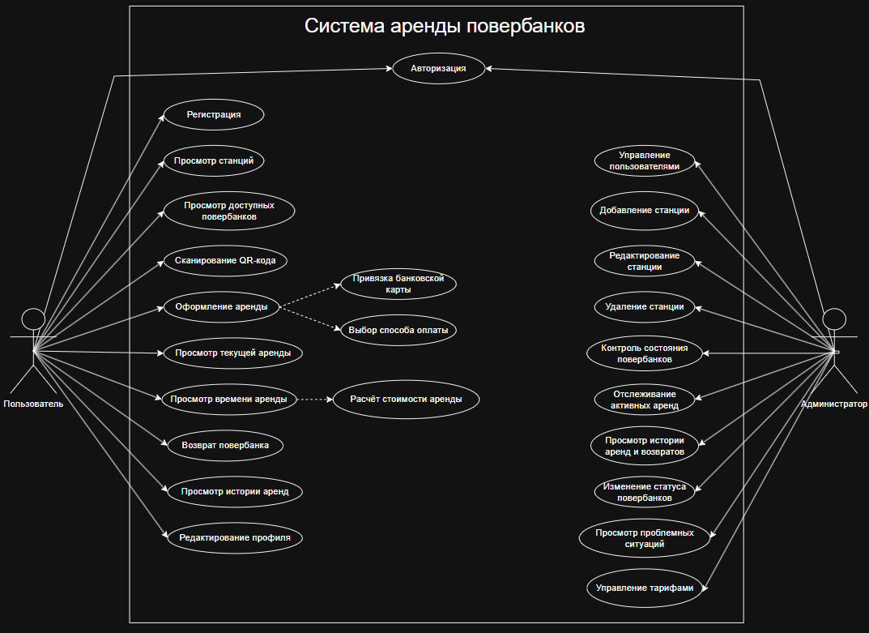
Рисунок 3.1 – Диаграмма прецендентов

Преценденты для пользователя:
- Регистрация – создание учётной записи пользователя для получения доступа к основным функциям веб-приложения.
- Авторизация – вход пользователя в систему с использованием учетных данных. После авторизации пользователь получает доступ к личному кабинету, оформлению аренды и просмотру информации о текущих действиях.
- Просмотр станций – получение информации о доступных станциях выдачи и возврата повербанков.
- Просмотр доступных повербанков – просмотр количества свободных устройств на выбранной станции перед началом аренды.
- Сканирование QR-кода – считывание QR-кода станции или повербанка для начала процесса аренды через веб-интерфейс.
- Оформление аренды – основной сценарий работы пользователя с системой, при котором выбирается доступный повербанк и запускается процесс аренды.
- Привязка банковской карты – добавления платёжной карты для дальнейшей оплаты аренды.
- Выбор способа оплаты – выбор пользователем подходящего варианта оплаты услуги.
- Просмотр текущей аренды – отображение информации об активной аренде, включая данные о взятом повербанке и состоянии аренды.
- Просмотр стоимости аренды – автоматическое определение стоимости услуги на основе времени использования устройства и установленного тарифа.
- Расчёт стоимости аренды – автоматическое определение стоимости услуги на основе времени использования устройства и установленного тарифа
- Возврат повербанка – завершение аренды после возврата устройства в станцию.
- Просмотр истории аренд – просмотр сведений о ранее выполненных арендах, включая дату, время использования и факт возврата устройства.
- Редактирование профиля – изменение личных данных пользователя, указанных при регистрации.
Преценденты для администратора:
- Авторизация – вход администратора в систему для получения доступа к административным функциям.
- Просмотр пользователей – просмотр списка зарегистрированных пользователей и информации о них.
- Управление пользователями – выполнение действий, связанных с обработкой учетных записей пользователей, включая просмотр и изменение данных.
- Добавление станции – внесение в систему новой станции выдачи и возврата повербанков.
- Редактирование станции – изменение информации ос станциях, например её местоположение, состояние или других параметров.
- Удаление станции – удаление станции из системы в случае её отключения, замены или вывода из эксплуатации.
- Контроль состояния повербанков – отслеживание доступности и технического состояния устройств.
- Отслеживание активных аренд – просмотр аренд, которые находятся в процессе выполнения.
- Просмотр истории аренд и возвратов – получение информации о завершенных арендах и возвратах повербанков.
- Изменение статуса повербанков – изменение состояния устройства, например “доступен”, “в аренде”, ”неисправен”, или “на обслуживании”.
- Просмотр проблемных ситуаций – контроль нестандартных случаев, связанных с арендой, оплатой, возвратом или состоянием оборудования.
- Управление тарифами – добавление, изменение или удаление тарифов, по которым рассчитывается стоимость аренды.
Диаграмма прецендентов показывает, какие действия выполняют пользователь и администратор в разрабатываемой системе. Для пользователей основными функциями являются регистрация, авторизация, просмотр станций, оформление аренды, оплата, просмотр текущей аренды и возврат повербанков. Для администратора, тарифами, а также просмотр активных аренд и проблемных ситуаций. Данная диаграмма используется для описания функциональных возможностей веб-приложения и помогает определить, какие процессы должны быть реализованы при дальнейшей разработке.

3.1.2 Диаграмма потоков данных

Диаграмма потоков данных DFD, представляет собой графическое описание движения информации между внешними сущностями, процессами и хранилищами данных. Данный вид диаграммы используется при проектировании информационных систем для отображения того, какие данные поступают в систему, каким образом они обрабатываются и какие результаты возвращаются пользователям.
DFD-диаграмма позволяет более подробно рассмотреть работу разрабатываемой системы с точки зрения обработки информации. С её помощью можно определить основные входные и выходные потоки данных, выделить участников взаимодействия, а также показать связи между отдельными процессами и базой данных. Такой подход помогает заранее понять, какие данные необходимо хранить, какие действия должны выполняться системой и какие результаты должны получать пользователь и администратор.
На рисунке 3.2 представлена контекстная диаграмма потоков данных нулевого уровня. На данной диаграмме разрабатываемой система представлена в виде единого процесса, который взаимодействует с двумя внешними сущностями: пользователем и администратором.
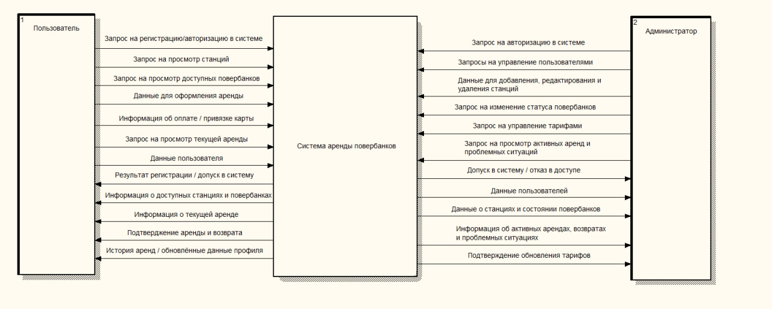
Рисунок 3.2 – DFD-диаграмма нулевого уровня
Пользователь передаёт в разрабатываемую систему запросы, связанные с регистрацией и авторизацией, просмотром станций, просмотром доступных повербанков, оформлением аренды, оплатой или привязкой банковской карты, просмотром текущей аренды, а также редактированием личных данных. В ответ пользователь получает результат регистрации или допуска в систему, подтверждение аренды и возврата, а также историю аренд и обновленные данные профиля.
Администратор взаимодействует с разрабатываемой системой через запросы на авторизацию, управление пользователями, добавление, редактирование и удаление станций, изменение статуса повербанков, управление тарифами, а также просмотр активных аренд и проблемных ситуаций. В ответ администратор получает допуск в систему или отказ в доступе, данные пользователей, сведения о станциях и состоянии повербанков, информацию об активных арендах, возвратах и проблемных ситуациях, а также подтверждение обновления тарифов.
На диаграмме нулевого уровня отображены основные потоки данных между внешними участниками и разрабатываемой системой. Со стороны пользователя передаются запросы на выполнение действий, необходимых для аренды повербанка, а со стороны система возвращается информация о результате выполненных операций. Со стороны администратора поступают данные для управления работой сервиса, а система предоставляет сведения, необходимых для контроля пользователя, станций, повербанков, тарифов и текущих аренд.
На рисунке 3.3 представлена DFD-диаграмма первого уровня. В отличие от контекстной диаграммы, она раскрывается внутреннюю структуру разрабатываемой системы и показывает, какие процессы участвуют в обработке данных. Также на диаграмме отображена база данных, через которую выполняется хранение и получение информации.
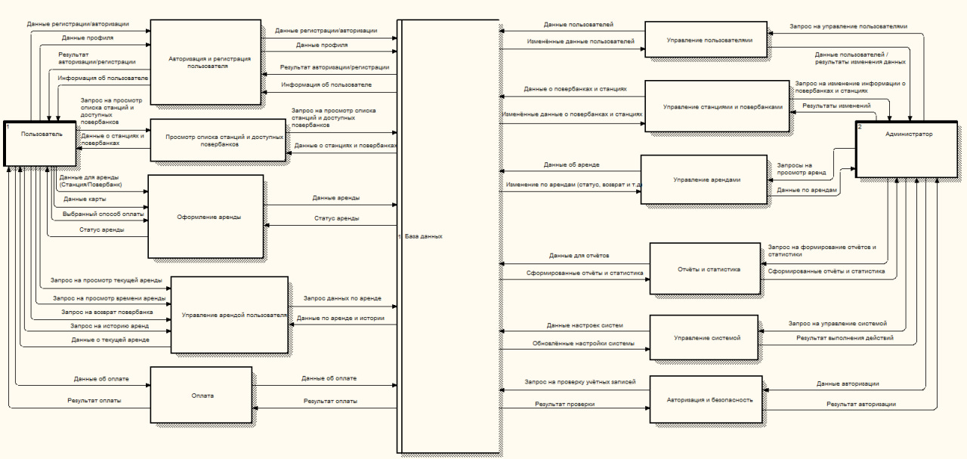
Рисунок 3.3 – DFD-диаграмма первого уровня
На DFD-диаграмме первого уровня выделены следующие основные процессы:
- Авторизация и регистрация пользователя – процесс, отвечающий за обработку данных регистрации и авторизации. Пользователь передаёт данные регистрации или авторизации, а также данные профиля. После обработки информации разрабатываемая система возвращает результат авторизации или регистрации и сведения о пользователе. Данные процесс также взаимодействует с базой данных, передавая туда данные регистрации, авторизации и профиля. А затем получая результат проверки и информации о пользователе.
- Просмотр списка станций и доступных повербанков – процесс, предназначенный для предоставления пользователю информации о станциях и наличии свободных повербанков. Пользователь отправляет запрос на просмотр списка свободных повербанков. Пользователь отправляет запрос на просмотр списка станций и доступных повербанков, после чего процесс обращается к базе данных и получает сведения о станциях и повербанках. В результате пользователю отображается актуальная информация о доступных устройствах.
- Оформление аренды – процесс, связанный с началом аренды повербанка. Пользователь передает данные для аренды, включающие информацию о выбранной станции и повербанке, данные карты и выбранной способ оплаты. После обработки запроса данные аренды передаются в базу данных, так как именно через него пользователь получает возможность взять повербанк в аренду.
- Управление арендой пользователя – процесс, который обеспечивает просмотр текущей аренды, контроль времени использования повербанка, возврат устройства и просмотр истории аренд. Пользователь отправляет соответствующие запросы, а процесс получает из базы данных сведения об аренде и истории операций. После обработки данных пользователь получает информацию о текущей аренде, времени аренды, возврате повербанка или истории ранее выполненных аренд.
- Оплата – процесс, отвечающий за обработку платёжных данных. Пользователь передаёт данные об оплате, после чего процесс выполняет проверку и фиксирует результат оплаты. Информация об оплате предаётся в базу данных, а пользователю возвращается результат выполненной операции.
- Управление пользователями – административный процесс, позволяющий администратору работать с учётными записями пользователей. Администратор отправляет запрос на управление пользователями, а процесс получается из базы данных сведения о пользователях и передаёт изменённые данные обратно в базу данных. В результате администратор получает данные пользователей или результат внесенных изменений.
- Управление станциями и повербанками – процесс, предназначенный для добавления редактирования и удаления станций, а также изменения информации о повербанках и их состоянии Администратор передаёт данные для изменения информации о станциях и повербанка, после чего процесс обновляет соответствующие сведения в базе данных. В ответ администратор получает результат выполненных изменений.
- Управление арендами – процесс, обеспечивающие контроль активных аренд, возвратов и изменений по арендам. Администратор отправляет запрос на просмотр аренд, а процесс получает данные из базы данных и передаёт администратору информацию об арендах. Также через данный процесс могут выполняться изменения по арендам, например изменения статуса или фиксация возврата.
- Отчёты и статистика – процесс, предназначенный для формирования отчётной информации. Администратор отправляет запрос на формирование отчётов и статистики, после чего процесс получает из базы данных необходимые сведения. В результате администратору предоставляются сформированные отчёты и статистические данные о работе разрабатываемой системы.
- Управление системой – процесс, связанный с изменением настроек разрабатываемой системы. Администратор отправляет запрос на управление системой, после чего измененные настройки сохраняются в базе данных. В ответ администратор получает результат выполнения действия.
- Авторизация и безопасность – процесс, отвечающие за проверку учётных данных администратора и контроль доступа к административным функциям. Администратор передаёт данные авторизации, процесс выполняет проверку через базу данных и возвращает результат авторизации.

DFD-диаграмма первого уровня показывает, что разрабатываемая системы состоит из нескольких взаимосвязанных процессов. Пользовательские процессы связаны с регистрацией, авторизацией, просмотром станций, оформлением аренды, оплатой и возвратом повербанка. Административные процессы, направленные на управление пользователями, станциями, повербанками, арендами, тарифами, отчётами и настройками. Базы данных используются как центральное хранилище информации, через которое проходят сведения о пользователях, станциях, повербанках, арендах, оплатах и настройках.
Диаграмма потоков данных позволяет описать движение информации внутри разрабатываемой системы и показать, какие данные передаются между пользователем, администратором, внутренними процессами и базой данных. За счёт этого можно определить состав основных функций веб-приложения и использовать данную модель при дальнейшем проектировании базы данных, бизнес логики и пользовательского интерфейса.

3.1.3 Диаграмма функциональной модели

Методология проектирования информационных систем IDEF0 представляет собой многофункциональную модель, которая применяется для описания бизнес-процессов и функциональных требований. Данная методология позволяет рассмотреть работу разрабатываемой системы как совокупность взаимосвязанных процессов, определить входные данные, управляющие взаимодействия, механизмы выполнения и выходные результаты.
IDEF0 используется на этапе проектирования для более понятного представления логики работы веб-приложения. В отличие от диаграммы потоков данных, где основной акцент делается на передаче информации, функциональная модель IDEF0 показывает, какие действия выполняются внутри разрабатываемой системы, какие данные необходимы для их выполнения, какие правила ограничивают работу процессов и какие результаты формируются после обработки информации.
На рисунке 3.4 представлена контекстная диаграмма функциональной модели. На ней основной процесс описан как “Функционирование веб-приложения аренды портативных устройств в институте”. Данный процесс отражает работу разрабатываемой системы в целом и показывает её взаимодействие с внешними данными, пользователем, администратором и нормативными ограничениями.
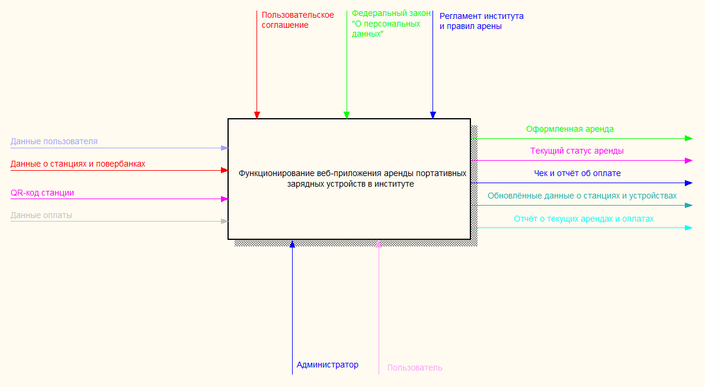
Рисунок 3.4 – Контекстная диаграмма
На вход разрабатываемой системы поступают следующие данные:
- Данные пользователя – информация, необходимая для регистрации, авторизации, редактирования профиля и дальнейшего использования функций веб-приложения.
- Данные о станциях и повербанках - сведения о станциях выдачи и возвратах, количестве доступных устройств, их состоянии и местоположении.
- QR-код станции - данные, получаемые пользователем при сканировании станции для начала процесса аренды.
- Данные оплаты - информация, необходимая для проведения оплаты аренды, привязка банковской карты и формирования платёжного результата.
Управляющие воздействиями для разрабатываемой системы являются:
- Пользовательское соглашение – документ, определяющий правила использования веб-приложения, порядка аренды и обязанности пользователя.
- Федеральный закон “О персональных данных” – нормативное требование, регулирующее обработку и хранение персональной информации пользователей.
- Регламент института и правила аренды – внутренние правила, определяющие порядок использования станций, выдачи и возврата повербанков на территории института.
Механизмами выполнения процесса являются:
- Пользователь – участник, который проходит регистрацию и авторизацию, просматривает доступные станции, сканирует QR-код, оформляет аренду, оплачивает услугу и возвращает повербанк.
- Администратор – участник, который контролирует работу разрабатываемой системы, управляет станциями и повербанками, следит за арендами, оплатами и обновляет необходимые данные.
Входными данными разрабатываемой системы являются:
- Оформленная аренда – результат успешного выбора станции, устройства и подтверждения начала аренды.
- Текущий статус аренды – информация о состоянии активной аренды пользователя.
- Чек и отчёт об оплате – результат обработки платежа и подтверждение выполненной оплаты.
- Отчёт о текущих арендах и оплатах – сведения, необходимые администратору для контроля работы разрабатываемой системы.
На рисунке 3.5 представлена декомпозиция контекстной диаграммы. Она раскрывает внутреннюю структуру осинового процесса и показывает, из каких функциональных блоков состоит работа разрабатываемой системы.
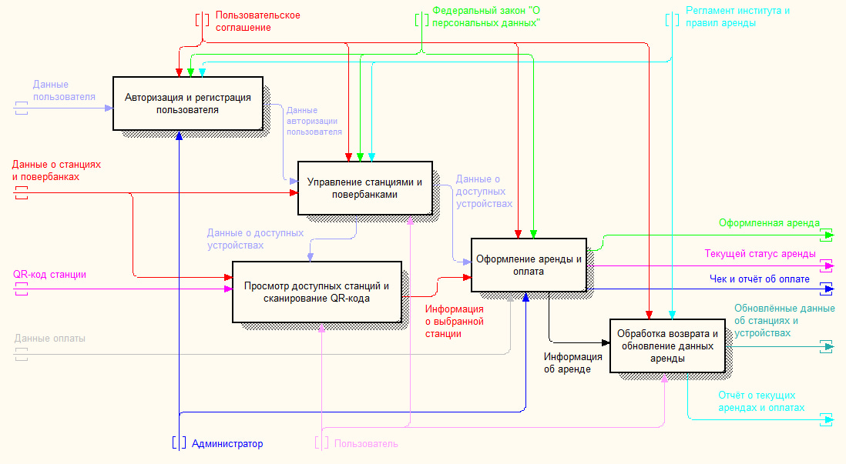
Рисунок 3.5 – Декомпозиция контекстной диаграммы.
В декомпозиции выделены следующие функциональные блоки:
- Авторизация и регистрация пользователя – процесс, отвечающий за создание учётной записи, проверку данных пользователя и предоставления доступа к функциям веб-приложения. На вход данного блока поступают данные пользователям, а на выходе формируются данные авторизации пользователя. Процесс выполняется с учетом пользовательского соглашения и требований законодательства о персональных данных.
- Управление станциями и повербанками – процесс, предназначенный для обработки сведений о станциях и устройствах. В данный блок поступают данные о станциях и повербанках, после чего формируются сведения о доступных устройствах. Также данный процесс связан с обновлением информации о станциях, изменением состояния повербанков и передачей актуальных данных в другие функциональные блоки.
- Просмотр доступных станций и сканирование QR-кода – процесс, позволяющий пользователю получить информацию о доступных станциях и начать взаимодействие с конкретной станцией через QR-код. На входе поступает QR-код станции и данные о доступных устройствах. На выходе формируется информация о выбранной станции, которая далее используется при оформлении аренды.
- Оформление аренды и оплата – один из основных процессов разрабатываемой системы. Он отвечает за создание аренды, выбор доступного устройства, обработку платёжных данных и фиксацию результата оплаты. В данный блок поступают данные авторизации пользователя, данные о доступных устройствах, информация о выбранной станции и данные оплаты. На выходе формируются оформленная аренда, текущий статус аренды, чек и отчёт об оплате.
- Обработка возврата и обновление данных аренды – процесс, который выполняется после завершения использования повербанка. Он обрабатывает информацию об аренде, фиксирует возврат устройства, обновляет данные о станции и повербанке, также передает сведения для формирования отчёта. На выходе создаются обновлённые данные о станциях и устройствах, а также отчёт о текущих арендах и оплатах.

Связи между блоками показывают последовательность выполнения основных действий. Сначала пользователь проходит регистрацию или авторизацию, после чего получает возможность просматривать доступные станции и устройства. Затем при выборе станции и сканировании QR-код данные передаются в процесс оформления аренды. После подтверждения аренды и оплаты формируется текущий статус аренды и платежные документы. При возврате повербанка данные об аренде передаются в блок обработки возврата, где обновляются информация о состоянии устройства и станции.
Администратор участвует в работе разрабатываемой системы как механизм управления и контроля. Он связан с процессами управления станциями и повербанками, оформления аренды, оплаты и обработки возврата. Его действия позволяют поддерживать актуальность данных, контролировать состояние устройств, отслеживать текущие аренды и получить отчётную информацию.
Функциональная модель IDEF0 позволяет подробно описать работу разрабатываемой системы и показать, какие данные используются на каждом этапе. Контекстная диаграмма отображает общий процесс функционирования веб-приложения, а декомпозиция раскрывает основные внутренние процессы: авторизацию и регистрацию пользователя, управление станциями и повербанками, просмотр доступных станций, оформление аренды, оплату и обработку возврата. Такая модель помогает определить состав функций, которые должны быть реализованы при разработке веб-приложения.

3.2. Моделирование базы данных

Моделирование базы данных представляет собой процесс разработки структуры данных для разрабатываемой системы. На данном этапе определяется, какие сведения должны храниться в базе, какие объекты участвуют в работе приложения и какие связи существуют между ними.
Цель моделирования базы данных заключается в создании удобной структуры для хранения информации. Такая структура должна позволять системе быстро получать нужные данные, обновлять их при выполнении операций и сохранять результаты действий пользователей.
Для разрабатываемой системы база данных имеет важное значение. Через неё хранится информация о пользователях, станциях выдачи, повербанках, арендах, оплатах и возвратах. Отдельно учитываются данные о тарифах, банковских картах, проблемных ситуациях и действиях администратора.
База данных должна поддерживать основные процессы работы приложения. Пользователь должен иметь возможность зарегистрироваться, войти в систему, найти доступную станцию, оформить аренду, оплатить услугу и вернуть повербанк. Администратор должен иметь доступ к управлению станциями, пользователями, устройствами, тарифами и обращениями.
Проектирование базы данных начинается с инфологической модели. В ней описываются основные объекты предметной области и связи между ними. Далее на её основе разрабатывается даталогическая модель, где объекты получают вид таблиц с атрибутами и ключевыми полями.

3.2.1 Инфологическая модель

Инфологическая модель представляет собой логическое описание предметной области разрабатываемой системы. Она показывает, какие данные нужны для работы приложения и какую роль они выполняют в процессе аренды повербанков.
На данном этапе рассматривается смысл данных. Технические особенности хранения, типы полей и структура таблиц подробно описываются уже в даталогической модели.
В ходе анализа предметной области были выделены две основные роли: пользователь и администратор.
Пользователь является основным участником процесса аренды. Он работает с веб-приложением для получения повербанка во временное пользование. Через личный кабинет пользователь может просматривать информацию о доступных станциях, оформлять аренду, оплачивать услугу и возвращать устройство после завершения использования.
К функциям пользователя относятся:
- регистрация в системе;
- авторизация в системе;
- просмотр списка станций;
- просмотр доступных повербанков;
- сканирование QR-кода станции;
- оформление аренды;
- привязка банковской карты;
- выбор способа оплаты;
- просмотр текущей аренды;
- просмотр времени аренды;
- возврат повербанка;
- просмотр истории аренд;
- редактирование данных профиля.
Администратор отвечает за обслуживание разрабатываемой системы. Его работа связана с контролем данных, проверкой состояния оборудования и обработкой ситуаций, которые требуют вмешательства со стороны ответственного лица.
К функциям администратора относятся:
- авторизация в системе;
- просмотр пользователей;
- управление пользователями;
- добавление станции;
- редактирование станции;
- удаление станции;
- контроль состояния повербанков;
- изменение статуса повербанков;
- отслеживание активных аренд;
- просмотр истории аренд;
- просмотр истории возвратов;
- просмотр проблемных ситуаций;
- управление тарифами.
В предметной области разрабатываемой системы выделяются следующие сущности: пользователь, роль, банковская карта, станция, слот станции, повербанк, аренда, оплата, способ оплаты, возврат, проблемная ситуация, отчёт, журнал действий.
Сущность пользователь содержит сведения о человеке, который работает с приложением. Для него хранятся имя, электронная почта, номер телефона, пароль, роль и статус учётной записи. Эти данные используются при регистрации, авторизации и выполнении операций в системе.
Сущность роль нужна для разграничения доступа. С её помощью определяется, какие функции доступны пользователю, а какие функции доступны администратору.
Сущность банковская карта связана с пользователем. Она используется при оплате аренды. В базе сохраняются служебные данные для проведения платежа. Полный номер карты в системе не хранится.
Сущность станция описывает место выдачи и возврата повербанков. Для станции указываются название, корпус, этаж, описание расположения, QR-код, количество слотов и текущий статус.
Сущность слот станции отражает отдельную ячейку станции. Слот может быть свободным, занятым или недоступным. Эти данные нужны для определения места размещения повербанка.
Сущность повербанк содержит сведения о портативном зарядном устройстве. Для каждого устройства фиксируется серийный номер, уровень заряда, статус, техническое состояние, станция размещения и слот.
Сущность аренда отражает процесс выдачи повербанка пользователю. В ней хранятся данные о пользователе, выбранном устройстве, станции выдачи, станции возврата, тарифе, времени начала, времени завершения, статусе и итоговой стоимости.
Сущность оплата используется для фиксации платежей за аренду. В ней указывается сумма платежа, выбранный способ оплаты, статус операции, дата оплаты и связь с конкретной арендой.
Сущность способ оплаты содержит доступные варианты оплаты услуги. Эти данные позволяют изменять платёжные варианты без перестройки всей базы данных.
Сущность возврат описывает завершение аренды. В ней фиксируется пользователь, повербанк, станция возврата, слот, дата возврата, статус операции и комментарий.
Сущность проблемная ситуация хранит обращения, связанные с ошибками, неисправностями или спорными случаями. Обращение может относиться к пользователю, аренде, станции или конкретному повербанку.
Сущность отчёт используется для анализа работы разрабатываемой системы. Администратор может формировать отчёты по арендам, оплатам, возвратам, состоянию устройств и обращениям.
Сущность журнал действий хранит сведения о выполненных операциях. Такая запись помогает проследить действия пользователя или администратора в системе.
Связи между сущностями определяются логикой аренды повербанков. Пользователь может привязать банковскую карту, оформить аренду, выполнить оплату, вернуть устройство и создать обращение при возникновении проблемы.
Администратор работает с пользователями, станциями, повербанками, тарифами, обращениями и отчётами. Его действия могут фиксироваться в журнале системы.
Станция включает несколько слотов. В слотах размещаются повербанки. При оформлении аренды система определяет доступное устройство и фиксирует начало использования. После возврата обновляются данные о повербанке, станции и слоте.
Аренда связывает пользователя с конкретным устройством. К аренде привязывается тариф, платёж и возврат. За счёт этого можно проследить полный путь повербанка от выдачи до завершения аренды.
Инфологическая модель используется как основа для построения даталогической модели базы данных. Она помогает определить состав будущих таблиц, связи между ними и данные, необходимые для работы разрабатываемой системы.

3.2.2 Даталогическая модель

Даталогическая модель отражает структуру базы данных разрабатываемой системы: таблицы, их атрибуты, ключевые поля и связи. На её основе выполняется физическое хранение данных и обеспечивается доступ к информации, необходимой для работы веб-приложения аренды повербанков.
На рисунке 3.6 представлена структура данных и взаимосвязи между таблицами:
=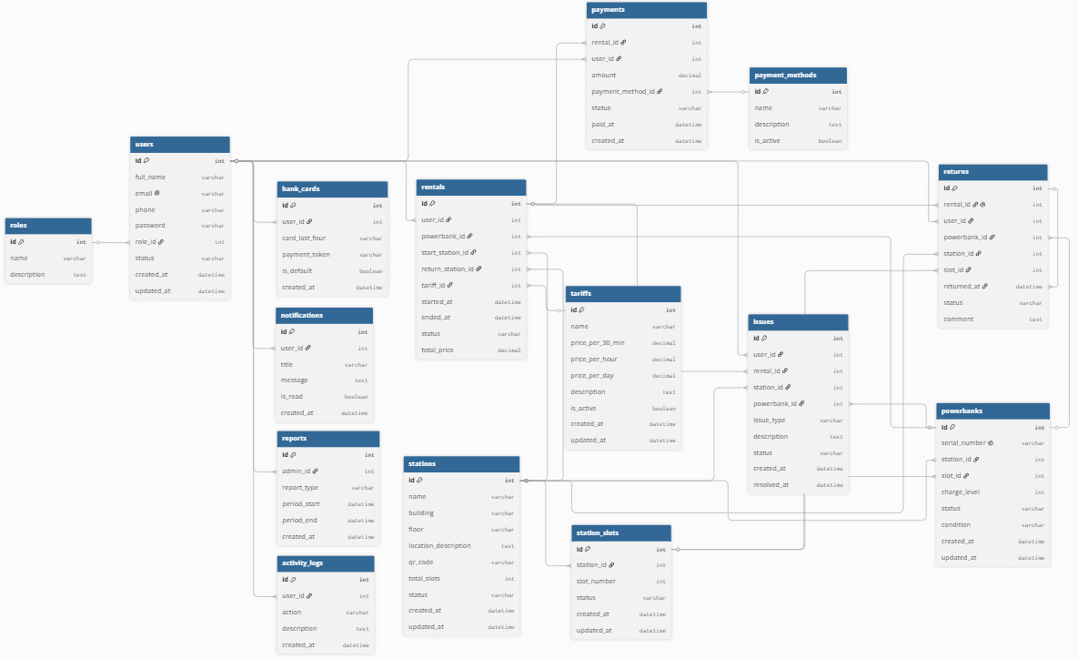
Рисунок 3.6 – Структура данных и взаимосвязи между таблицами
В разрабатываемой системе выделены следующие таблицы:
Таблица roles содержит сведения о ролях пользователей системы:
- id (INTEGER) – уникальный идентификатор роли;
- name (VARCHAR) – название роли;
- description (TEXT) – описание роли.
Таблица users содержит учётную информацию пользователей:
- id (INTEGER) – уникальный идентификатор пользователя;
- full_name (VARCHAR) – полное имя пользователя;
- email (VARCHAR) – адрес электронной почты;
- phone (VARCHAR) – номер телефона;
- password (VARCHAR) – хеш пароля;
- role_id (INTEGER) – внешний ключ на таблицу roles;
- status (VARCHAR) – статус учётной записи;
- created_at (DATETIME) дата и время создания записи;
- updated_at (DATETIME) – дата и время последнего обновления.
Таблица bank_cards хранит данные о банковских картах пользователей:
- id (INTEGER) – уникальный идентификатор карты;
- user_id (INTEGER) – внешний ключ на таблицу users;
- card_last_four (VARCHAR) – последние четыре цифры банковской карты;
- payment_token (VARCHAR) – платёжный токен;
- is_default (BOOLEAN) – признак основной карты;
- created_at (DATETIME) – дата и время добавления карты.
Таблица notifications содержит уведомления пользователей:
- id (INTEGER) – уникальный идентификатор уведомления;
- user_id (INTEGER) – внешний ключ на таблицу users;
- title (VARCHAR) – заголовок уведомления;
- message (TEXT) – текст уведомления;
- is_read (BOOLEAN) – признак прочтения;
- created_at (DATETIME) – дата и время создания уведомления.
Таблица stations хранит информацию о станциях выдачи повербанков:
- id (INTEGER) – уникальный идентификатор станции;
- name (VARCHAR) – название станции;
- building (VARCHAR) – корпус или здание;
- floor (VARCHAR) – этаж расположения станции;
- location_description (TEXT) – описание местоположения;
- qr_code (VARCHAR) – QR-код станции;
- total_slots (INTEGER) – общее количество слотов;
- status (VARCHAR) – статус станции;
- created_at (DATETIME) – дата и время создания записи;
- updated_at (DATETIME) – дата и время последнего обновления.
Таблица station_slots содержит данные о слотах станции:
- id (INTEGER) – уникальный идентификатор слота;
- station_id (INTEGER) – внешний ключ на таблицу stations;
- slot_number (INTEGER) – номер слота;
- status (VARCHAR) – статус слота;
- created_at (DATETIME) – дата и время создания записи;
- updated_at (DATETIME) – дата и время последнего обновления.
Таблица powerbanks содержит сведения о портативных зарядных устройствах:
- id (INTEGER) – уникальный идентификатор повербанка;
- serial_number (VARCHAR) – серийный номер устройства;
- station_id (INTEGER) – внешний ключ на таблицу stations;
- slot_id (INTEGER) – внешний ключ на таблицу station_slots;
- charge_level (INTEGER) – уровень заряда устройства;
- status (VARCHAR) – статус повербанка;
- condition (VARCHAR) – техническое состояние устройства;
- created_at (DATETIME) – дата и время создания записи;
- updated_at (DATETIME) – дата и время последнего обновления.
Таблица tariffs хранит информацию о тарифах аренды:
- id (INTEGER) – уникальный идентификатор тарифа;
- name (VARCHAR) – название тарифа;
- price_per_30_min (DECIMAL) – стоимость аренды за 30 минут;
- price_per_hour (DECIMAL) – стоимость аренды за час;
- price_per_day (DECIMAL) – стоимость аренды за сутки;
- description (TEXT) – описание тарифа;
- is_active (BOOLEAN) – признак активности тарифа;
- created_at (DATETIME) – дата и время создания записи;
- updated_at (DATETIME) – дата и время последнего обновления.
Таблица rentals содержит информацию об арендах повербанков:
- id (INTEGER) – уникальный идентификатор аренды
- user_id (INTEGER) – внешний ключ на таблицу users;
- powerbank_id (INTEGER) – внешний ключ на таблицу powerbanks;
- start_station_id (INTEGER) – внешний ключ на таблицу stations, указывающий станцию выдачи;
- return_station_id (INTEGER) – внешний ключ на таблицу stations, указывающий станцию возврата;
- tariff_id (INTEGER) – внешний ключ на таблицу tariffs;
- started_at (DATETIME) – дата и время начала аренды;
- ended_at (DATETIME) – дата и время завершения аренды;
- status (VARCHAR) – статус аренды;
- total_price (DECIMAL) – итоговая стоимость аренды.
Таблица payment_methods содержит способы оплаты:
- id (INTEGER) – уникальный идентификатор способа оплаты;
- name (VARCHAR) – название способа оплаты;
- description (TEXT) – описание способа оплаты;
- is_active (BOOLEAN) – признак активности способа оплаты.
Таблица payments хранит сведения об оплатах аренды:
- id (INTEGER) – уникальный идентификатор платежа;
- rental_id (INTEGER) – внешний ключ на таблицу rentals;
- user_id (INTEGER) – внешний ключ на таблицу users;
- amount (DECIMAL) – сумма платежа;
- payment_method_id (INTEGER) – внешний ключ на таблицу payment_methods;
- status (VARCHAR) – статус платежа;
- paid_at (DATETIME) – дата и время оплаты;
- created_at (DATETIME) – дата и время создания записи.
Таблица returns содержит информацию о возврате повербанков:
- id (INTEGER) – уникальный идентификатор возврата;
- rental_id (INTEGER) – внешний ключ на таблицу rentals;
- user_id (INTEGER) – внешний ключ на таблицу users;
- powerbank_id (INTEGER) – внешний ключ на таблицу powerbanks;
- station_id (INTEGER) – внешний ключ на таблицу stations;
- slot_id (INTEGER) – внешний ключ на таблицу station_slots;
- returned_at (DATETIME) – дата и время возврата;
- status (VARCHAR) – статус возврата;
- comment (TEXT) – комментарий к возврату.
Таблица issues хранит сведения о проблемных ситуациях:
- id (INTEGER) – уникальный идентификатор обращения;
- user_id (INTEGER) – внешний ключ на таблицу users;
- rental_id (INTEGER) – внешний ключ на таблицу rentals;
- station_id (INTEGER) – внешний ключ на таблицу stations;
- powerbank_id (INTEGER) – внешний ключ на таблицу powerbanks;
- issue_type (VARCHAR) – тип проблемы;
- description (TEXT) – описание проблемы;
- status (VARCHAR) – статус обращения;
- created_at (DATETIME) – дата и время создания обращения;
- resolved_at (DATETIME) – дата и время решения проблемы.
Таблица reports содержит информацию об отчётах администратора:
- id (INTEGER) – уникальный идентификатор отчёта;
- admin_id (INTEGER) – внешний ключ на таблицу users;
- report_type (VARCHAR) – тип отчёта;
- period_start (DATETIME) – начало отчётного периода;
- period_end (DATETIME) – конец отчётного периода;
- created_at (DATETIME) – дата и время создания отчёта.
Таблица activity_logs хранит журнал действий пользователей:
- id (INTEGER) – уникальный идентификатор записи;
- user_id (INTEGER) – внешний ключ на таблицу users;
- action (VARCHAR) – выполненное действие;
- description (TEXT) – описание действия;
- created_at (DATETIME) – дата и время выполнения действия.
Взаимосвязи между таблицами:
- Таблицы roles и users связаны через внешний ключ role_id, что позволяет
задавать права доступа для каждой учётной записи.
- Таблицы users и bank_cards связаны через внешний ключ user_id, что
позволяет хранить привязанные карты пользователя.
- Таблицы users и notifications связаны через внешний ключ user_id, что
позволяет отправлять уведомления конкретному пользователю.
- Таблицы stations и station_slots связаны через внешний ключ station_id,
что описывает состав слотов каждой станции.
- Таблицы stations и powerbanks связаны через внешний ключ station_id,
что позволяет определить место нахождения устройства.
- Таблицы station_slots и powerbanks связаны через внешний ключ slot_id,
что фиксирует размещение повербанка в конкретном слоте.
- Таблицы users и rentals связаны через внешний ключ user_id, что
позволяет хранить историю аренд пользователя.
- Таблицы powerbanks и rentals связаны через внешний ключ powerbank_id,
что определяет выданное пользователю устройство.
- Таблицы tariffs и rentals связаны через внешний ключ tariff_id, что
позволяет рассчитывать стоимость аренды по выбранному тарифу.
- Таблицы stations и rentals связаны через внешние ключи start_station_id и
return_station_id, что фиксирует станцию выдачи и станцию возврата повербанка.
- Таблицы rentals и payments связаны через внешний ключ rental_id, что
связывает оплату с конкретной арендой.
- Таблицы users и payments связаны через внешний ключ user_id, что
позволяет определить пользователя, выполнившего оплату.
- Таблицы payment_methods и payments связаны через внешний ключ
payment_method_id, что определяет выбранный способ оплаты.
- Таблицы rentals и returns связаны через внешний ключ rental_id, что
позволяет зафиксировать возврат по конкретной аренде.
- Таблицы returns и powerbanks связаны через внешний ключ powerbank_id,
что определяет возвращённое устройство.
- Таблицы returns и stations связаны через внешний ключ station_id, что
фиксирует станцию возврата.
- Таблицы returns и station_slots связаны через внешний ключ slot_id, что
указывает слот, куда помещён повербанк.
- Таблицы users и issues связаны через внешний ключ user_id, что
позволяет определить автора обращения.
- Таблицы issues и rentals связаны через внешний ключ rental_id, что
связывает проблемную ситуацию с арендой.
- Таблицы issues и stations связаны через внешний ключ station_id, что
позволяет определить станцию, к которой относится обращение.
- Таблицы issues и powerbanks связаны через внешний ключ powerbank_id,
что позволяет определить устройство, по которому возникла проблема.
- Таблицы users и reports связаны через внешний ключ admin_id, что
позволяет определить администратора, сформировавшего отчёт.
- Таблицы users и activity_logs связаны через внешний ключ user_id, что
позволяет хранить историю действий в системе.
Пользовательские роли в системе разделены на два уровня. Пользователь может зарегистрироваться, авторизоваться, просматривать станции, проверять доступность повербанков, сканировать QR-код станции, оформлять аренду, оплачивать услугу, возвращать устройство, просматривать текущую аренду, открывать историю аренд и редактировать данные профиля. Администратор получает доступ к управлению пользователями, станциями, повербанками, тарифами, активными арендами, возвратами, проблемными ситуациями и отчётами.
Разработанная даталогическая модель описывает структуру хранения данных для веб-приложения аренды повербанков. Она позволяет учитывать пользователей, станции, слоты, устройства, аренды, платежи, возвраты и обращения. Такая структура обеспечивает работу основных функций системы и поддерживает контроль состояния оборудования.

Заключение
В рамках выполнения дипломной работы был проведён анализ предметной области, связанной с арендой портативных зарядных устройств на территории института. Были рассмотрены существующие решения, применяемые для краткосрочной аренды повербанков в общественных пространствах. Изучение подобных сервисов показало, что большинство из них рассчитано на широкую городскую среду и слабо учитывает особенности учебного заведения. Для института важны быстрый доступ к устройству, понятный порядок аренды, контроль возврата и удобное управление станциями выдачи. Это подтвердило необходимость разработки собственной системы, ориентированной на использование внутри образовательной организации.
На основе проведённого анализа была спроектирована информационная система аренды повербанков. Для описания структуры и логики работы разработаны функциональные модели IDEF0, диаграммы потоков данных DFD, даталогическая модель базы данных и диаграмма прецедентов. Эти материалы позволили заранее определить основные процессы системы, состав участников, направления передачи данных и порядок взаимодействия пользователя с веб-приложением.
Обоснован выбор средств разработки. Для создания пользовательской части применены HTML5 и CSS3. Динамическое поведение интерфейса реализовано с использованием JavaScript, за счёт чего выполняется обновление отдельных элементов страницы без полной перезагрузки. Серверная часть разработана на PHP. Для хранения данных выбрана СУБД MySQL, управление базой данных выполнялось через phpMyAdmin. Адаптивность страниц обеспечена с помощью медиа-запросов и современных средств построения сетки интерфейса. Разработка велась в среде Visual Studio Code, локальная проверка работы системы проводилась на Open Server Panel.
В ходе программной реализации создана информационная система, включающая следующий функционал:
- регистрация и авторизация пользователей с разграничением прав доступа;
- просмотр доступных станций выдачи повербанков;
- просмотр информации о наличии свободных устройств;
- оформление аренды повербанка через веб-интерфейс;
- привязка банковской карты и оплата аренды;
- просмотр текущей аренды пользователем;
- возврат повербанка в станцию;
- личный кабинет пользователя с данными профиля и историей аренд;
- административная панель для управления пользователями;
- управление станциями выдачи и повербанками;
- просмотр сведений о текущих арендах и оплатах.
Разработанная система хранит данные о пользователях, станциях, повербанках, арендах и платежах в единой базе данных. Для входа в систему используется логин и пароль. Права доступа разделены по ролям: пользователь оформляет аренду, просматривает доступные устройства и контролирует свои активные операции, администратор управляет пользователями, станциями, повербанками и сведениями об арендах.
Разработанная информационная система автоматизирует основные процессы аренды портативных зарядных устройств: от авторизации пользователя до возврата повербанка в станцию. Внедрение такого решения позволит упростить получение устройства в течение учебного дня, сократить время обслуживания пользователей, обеспечить контроль состояния повербанков и снизить нагрузку на сотрудников, отвечающих за организацию выдачи оборудования.

Перечень использованных информационных ресурсов
  - Рочев К. В. Информационные технологии. Анализ и проектирование информационных систем : учебное пособие для вузов / К. В. Рочев. — 3-е изд., стер. — Санкт-Петербург : Лань, 2022. — 128 с. : ил. — Текст: непосредственный. (дата обращения 07.05.2025)
  - Вейцман В. М. Проектирование информационных систем : учебное пособие для вузов / В. М. Вейцман. — 2-е изд., стер. — Санкт-Петербург : Лань, 2022. — 316 с. : ил. — Текст: непосредственный. (дата обращения 07.05.2025)
  - Белов, В.В. Проектирование информационных систем: Учебник / В.В. Белов. - М.: Академия, 2018. - 144 c. (дата обращения 07.05.2025)
  - Алпатов Ю. Н. Моделирование процессов и систем управления : учебное пособие для вузов / Ю. Н. Алпатов. — 2-е изд., стер. — Санкт-Петербург: Лань, 2021. — 140 с. — Текст: непосредственный. (дата обращения 09.05.2025)
  - Клименко И.С «Теория систем и системный анализ. Учебное пособие». – Издательство КноРус, 2023. – С. 67-69. (дата обращения 09.05.2025)
  - Гущина О.М., Лаптева С.В. «Структурный анализ и проектирование систем управления». – Москва : Инфра-М, 2022. – 232 с. – Текст: непосредственный. (дата обращения 13.05.2025)
  - Джеффри Девид Уильям «Системы баз данных. Полный курс». – Издательство Вильямс, 2004. – С. 49-115. (дата обращения 13.05.2025)
  - Коннолли Т. Базы данных. Проектирование, реализация и сопровождение. Теория и практика / Т. Коннолли, К. Бегг. — 3-е изд. — Москва : Вильямс, 2017. — 1440 с. — Текст: непосредственный. (дата обращения 15.05.2025)
  - Макконнелл Стив. Совершенный код : Мастер-класс / Стив Макконнелл ; пер. с англ. — 2-е изд. — М. : Русская редакция, 2022. — 896 с. — Текст: непосредственный. (дата обращения 15.05.2025)
  - Гагарина Л. Г. Технология разработки программного обеспечения : учебное пособие / Л. Г. Гагарина, Е. В. Кокорева, Б. Д. Сидорова-Виснадул. — Москва : ИНФРА-М, 2023. — 400 с. — Текст: непосредственный. (дата обращения 19.05.2025)
  - Советов Б. Я. Информационные технологии : учебник для вузов / Б. Я. Советов, В. В. Цехановский. — 8-е изд., перераб. и доп. — Москва : Юрайт, 2024. — 327 с. — Текст: непосредственный. (дата обращения 19.05.2025)
  - Федеральный закон № 149-ФЗ «Об информации, информационных технологиях и о защите информации». [Электронный ресурс]. – Режим доступа: https://www.consultant.ru/document/cons_doc_LAW_61798/ (дата обращения: 20.05.2025)
  - Федеральный закон № 152-ФЗ «О персональных данных». [Электронный ресурс]. – Режим доступа: https://www.consultant.ru/document/cons_doc_LAW_61801/ (дата обращения: 20.05.2025)
  - ГОСТ Р ИСО/МЭК 25010-2015. Информационные технологии. Системная и программная инженерия. Требования и оценка качества систем и программного обеспечения. [Электронный ресурс]. – Режим доступа: https://docs.cntd.ru/document/1200121069 (дата обращения: 20.05.2025)
  - IDEF0 Function Modeling Method. [Электронный ресурс]. – Режим доступа: https://www.idef.com/idefo-function_modeling_method/ (дата обращения: 21.05.2025)
  - Unified Modeling Language. [Электронный ресурс]. – Режим доступа: https://www.omg.org/spec/UML/ (дата обращения: 21.05.2025)
  - ISO/IEC 18004: QR Code bar code symbology specification. [Электронный ресурс]. – Режим доступа: https://www.iso.org/standard/83389.html (дата обращения: 21.05.2025)
  - Официальный сайт PHP. [Электронный ресурс]. – Режим доступа: https://www.php.net (дата обращения: 22.05.2025)
  - Документация PHP. [Электронный ресурс]. – Режим доступа: https://www.php.net/docs.php (дата обращения: 22.05.2025)
  - Документация по MySQL. [Электронный ресурс]. – Режим доступа: https://dev.mysql.com/doc (дата обращения: 22.05.2025)
  - Документация phpMyAdmin. [Электронный ресурс]. – Режим доступа: https://www.phpmyadmin.net/docs/ (дата обращения: 23.05.2025)
  - MDN Web Docs: HTML, CSS, JavaScript. [Электронный ресурс]. – Режим доступа: https://developer.mozilla.org (дата обращения: 23.05.2025)
  - Документация Bootstrap. [Электронный ресурс]. – Режим доступа: https://getbootstrap.com (дата обращения: 23.05.2025)
  - Документация Visual Studio Code. [Электронный ресурс]. – Режим доступа: https://code.visualstudio.com/docs (дата обращения: 24.05.2025)
  - Open Server Panel [Электронный ресурс]. – Режим доступа: https://ospanel.io (дата обращения: 24.05.2025)
  - Draw.io для моделирования [Электронный ресурс]. – Режим доступа: https://app.diagrams.net (дата обращения: 24.05.2025)

